Menambah dan Menampilkan Data Barang dengan JDBC



Nama:Siti Sarah Siburian
Nim:25110164
Dosen Pengampu:Juni Ismail M.Kom

Verifikasi Database
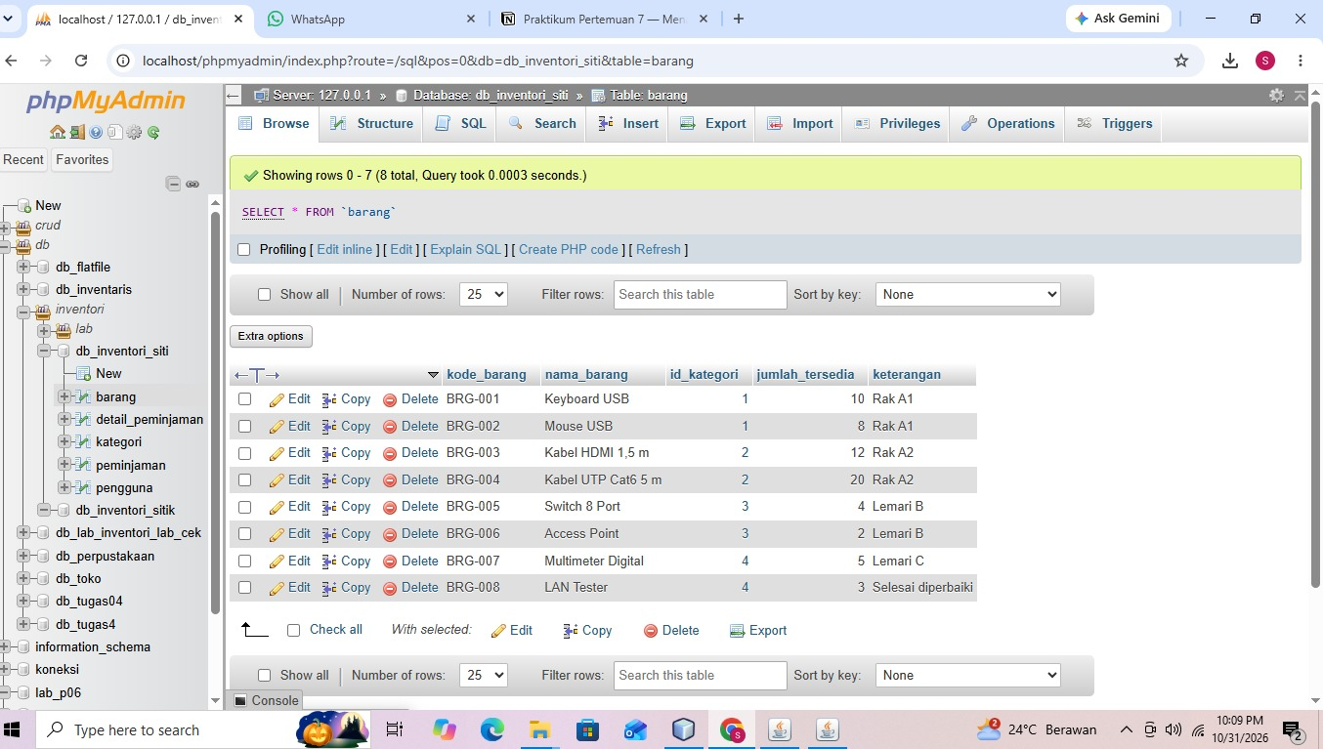
Implementasi Form Create and Read Java


